Analisis Data

Nama = M. Ibnu Dzakky

NIM = 2320304017

Pertumbuhan upah pekerja di Indonesia dalam sepuluh tahun terakhir mengalami ketidakstabilan. Pada 2016, pertumbuhan upah mencapai 23,4%, namun setelah itu terus menurun hingga mencapai -5,4% pada 2020 akibat pandemi COVID-19. Meskipun sempat meningkat menjadi 12,2% pada 2022, angka ini kembali turun ke 3,5% di 2023 dan stagnan di 2024 pada 2,8%. Hal ini menunjukkan bahwa pemulihan ekonomi belum sepenuhnya terjadi dan kondisi ketenagakerjaan masih menghadapi banyak tantangan. Di sisi lain, pertumbuhan pengeluaran masyarakat lebih tinggi dibandingkan pertumbuhan upah. Pada 2015-2019, pengeluaran masyarakat tumbuh rata-rata 8,5% per tahun, sedangkan pada 2020-2024 masih bertahan di 5,2%. Hal ini membuat daya beli masyarakat semakin tertekan karena pendapatan yang diterima tidak cukup untuk menutupi kebutuhan hidup yang terus meningkat.

Akibat ketimpangan ini, banyak masyarakat yang mulai menerapkan gaya hidup hemat atau frugal living. Mereka lebih selektif dalam pengeluaran, mengurangi pembelian barang sekunder, dan lebih fokus pada kebutuhan dasar. Jika kondisi ini terus berlanjut, maka sektor usaha yang bergantung pada konsumsi masyarakat bisa mengalami perlambatan, yang berdampak pada pertumbuhan ekonomi secara keseluruhan. Situasi ini juga memberikan tantangan bagi dunia usaha. Perusahaan menjadi lebih berhati-hati dalam melakukan ekspansi dan merekrut pekerja. Beberapa perusahaan mungkin menunda kenaikan gaji atau bahkan mengurangi tenaga kerja untuk bertahan. Jika tidak ada langkah strategis dari pemerintah dan pelaku bisnis, kondisi ini bisa memperburuk kesejahteraan pekerja dan memperlambat pertumbuhan ekonomi dalam jangka panjang.

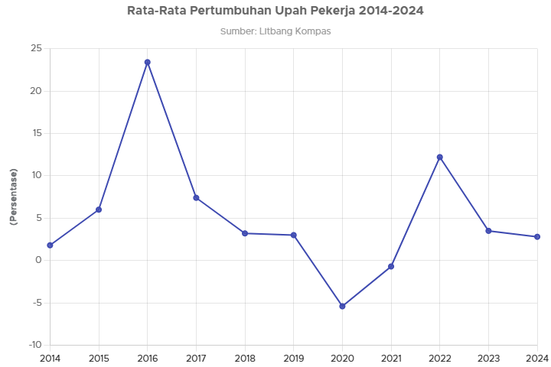

Alasan mengapa saya memilih data ini diantaranya

1. **Menggambarkan Kondisi Ekonomi Terkini**Data ini memberikan wawasan tentang tren jangka panjang dalam pertumbuhan upah dan pengeluaran masyarakat, yang menjadi indikator utama stabilitas ekonomi.
2. **Menilai Kesejahteraan Masyarakat**Dengan memahami ketimpangan antara upah dan pengeluaran, pemerintah dan pengambil kebijakan dapat menyusun langkah-langkah untuk mengatasi tekanan ekonomi yang dirasakan masyarakat.
3. **Membantu Pengambilan Keputusan**Pemerintah dapat menggunakan data ini untuk merancang kebijakan seperti **penyesuaian Upah Minimum Regional (UMR)**, subsidi, atau program kesejahteraan sosial.

Pengusaha dapat menjadikannya acuan dalam strategi pengupahan, rekrutmen, dan investasi tenaga kerja.

1. **Meningkatkan Kesadaran Publik**Data ini memberi masyarakat pemahaman lebih baik tentang situasi ekonomi, membantu mereka membuat keputusan finansial yang lebih cermat dalam menghadapi kondisi ekonomi yang sulit.